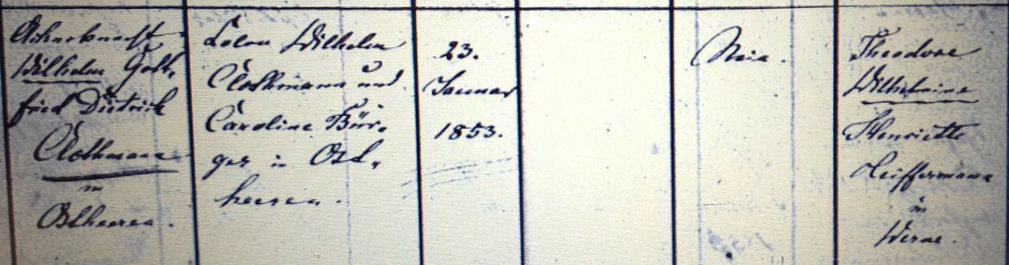

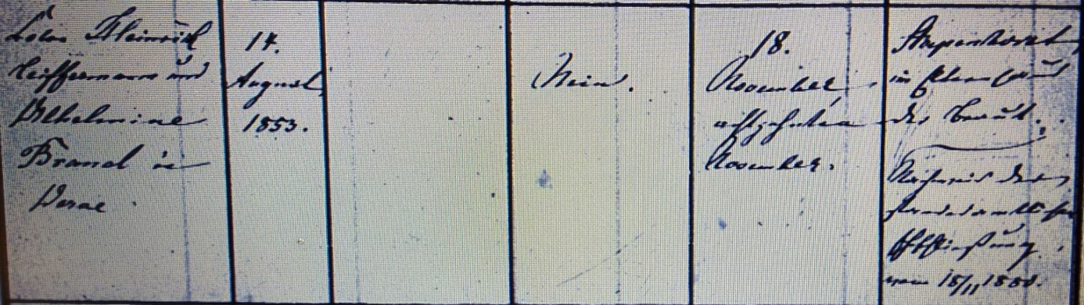

Kirchenbuch Heeren 1880; ARCHION-Bild 3 in „Trauungen 1878 – 1933“
Abschrift:
„Ackerknecht Wilhelm Gottfried Diedrich Clothmann in Ostheeren; Eltern: Colon Wilhelm Clothmann und Caroline Bürger in Ostheeren; Geburtsdatum: 23. Januar 1853;..; verehelicht gewesen: nein; Braut: Theodore Wilhelmine Henriette Leiffermann in Werve; Eltern: Colon Heinrich Leiffermann und Wilhelmine Brand in Werve; Geburtsdatum: 17. August 1853; verehelicht gewesen: nein; Heiratsdatum: 18. November; Pfarrer: Stapenhorst im Elternhaus der Braut; Nachweis der standesamtlichen Eheschließung vom 18/11/1880“.

